**Папко Ульяна (Papkowa, Popkowa Ullana)**

8 июля 1785 г – крещение дочери Марфули (РГИА 823-2-18, лист 229об, №16/1785-р (коп)).

17 декабря 1788 г – крещение сына Данилы (НИАБ 136-13-894, лист 6, №68/1788-р (ориг)), (РГИА 823-2-18, лист 237,№33/1788-р (коп)).

16 октября 1793 г – крещение сына Филиппа (НИАБ 136-13-894, лист 20об, №72/1793-р (ориг)), (РГИА 823-2-18, лист 248об,№39/1793-р (коп)).

**РГИА 823-2-18:** Лист 229об. **Метрическая запись №16/1785-р (коп).**

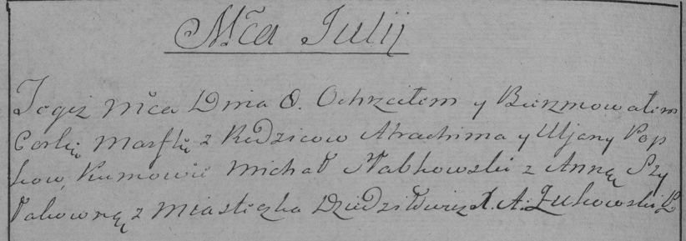

Дедиловичская Покровская церковь. 8 июля 1785 года. Метрическая запись о крещении.

Popkowna Marfula – дочь родителей с местечка Дедиловичи.

Popko Atrachim – отец.

Popkowa Uljana – мать.

Słabkowski Michał– кум.

Szyłakowna Anna- кума.

Żukowski A.– ксёндз.

**НИАБ 136-13-894:** Лист 6. **Метрическая запись №68/1788-р (ориг).**

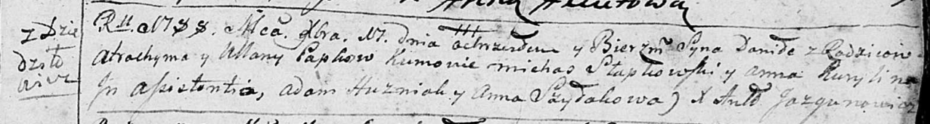

Дедиловичская Покровская церковь. 17 декабря 1788 года. Метрическая запись о крещении.

Papko Daniła – сын родителей с деревни Дедиловичи.

Papko Atrochim – отец.

Papkowa Ullana – мать.

Słapkowski Michaś - кум.

Kurylina Anna - кума.

Huzniak Adam –ассистент.

Szyłakowa Anna– ассистент.

Jazgunowicz Antoni – ксёндз.

**РГИА 823-2-18:** Лист 237. **Метрическая запись №33/1788-р (коп).**

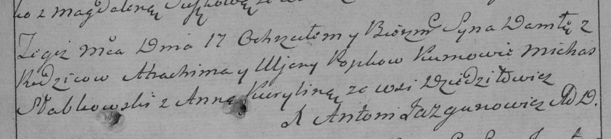

Дедиловичская Покровская церковь. 17 декабря 1788 года. Метрическая запись о крещении.

Popko Daniło – сын родителей с деревни Дедиловичи.

Popko Atrachim – отец.

Popkowa Uljana – мать.

Słabkowski Michas– кум.

Kurylina Anna- кума.

Jazgunowicz Antoni– ксёндз.

Лист 20-об. **Метрическая запись №72/1793-р (ориг).**



Дедиловичская Покровская церковь. 16 октября 1793 года. Метрическая запись о крещении.

Papko Filip – сын родителей с деревни Дедиловичи.

Papko Atrоchim – отец.

Papkowa Ullana– мать.

Huzniak Adam - кум.

Kuryliczowa Anna - кума.

Jazgunowicz Antoni – ксёндз.

**РГИА 823-2-18:** Лист 248об. **Метрическая запись №39/1793-р (коп).**

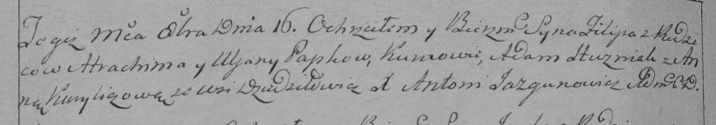

Дедиловичская Покровская церковь. 16 октября 1793 года. Метрическая запись о крещении.

Papko Filip – сын родителей с деревни Дедиловичи.

Papko Atrachim – отец.

Papkowa Uljana – мать.

Huzniak Adam – кум.

Kuryliczowa Anna – кума.

Jazgunowicz Antoni – ксёндз.